„EU peníze školám“

Projekt DIGIT – digitalizace výuky na ISŠTE Sokolov

reg. č. CZ.1.07/1.5.00/34.0496

III/2 Inovace a zkvalitnění výuky prostřednictvím ICT | VY_32_INOVACE_1_5_19
Název vzdělávacího materiálu | Další objekty v textovém editoru
Jméno autora | Ing. Bohuslava ČEŽÍKOVÁ
Tematická oblast | Počítačové zpracování textu a tvorba sdíleného obsahu
Vzdělávací obor | 63-41-M/01 Ekonomika a podnikání  68-43-M/01 Veřejnosprávní činnost
Předmět | Informační a komunikační technologie
Ročník | 1.-4.
Návaznost na ŠVP | 63-41-M/01 Ekonomika a podnikání  68-43-M/01 Veřejnosprávní činnost
Rozvíjené klíčové kompetence | Kompetence k učení  - posoudí vlastní pokrok a určí překážky či problémy bránící učení;  - kriticky zhodnotí výsledky.  Kompetence k řešení problémů  - osvědčené postupy aplikuje při řešení obdobných problémových situací;  - sleduje vlastní pokrok při zdolávání problémů
Průřezové téma | Osvojení základních dovedností užívání výpočetní a komunikační techniky a práce s informacemi, dosažení velmi dobré úrovně informační gramotnosti.
Časový harmonogram | 1 vyučovací hodina
Použitá literatura a zdroje | MICROSOFT. Office.microsoft.com [online]. [cit. 2012-09-12]. Dostupné z: http://office.microsoft.com/cs-cz/
Pomůcky a prostředky | pc, internet, MS Word
Anotace | Některé další objekty, které lze vložit do textového dokumentu
Způsob využití výukového materiálu ve výuce | Výklad, pracovní list
Datum (období) vytvoření vzdělávacího materiálu | 10/2012

Tento výukový materiál je plně v souladu s Autorským zákonem (jsou zde dodržována všechna autorská práva). Pokud není uvedeno jinak, autorem textů
a obrázků je Ing. Bohuslava Čežíková.

Další objekty
Vytvářený textový dokument můžeme doplnit mimo obrázků také dalšími objekty - diagramy, šipkami, popiskami. Tyto objekty používáme pro vylepšení názornosti textu.
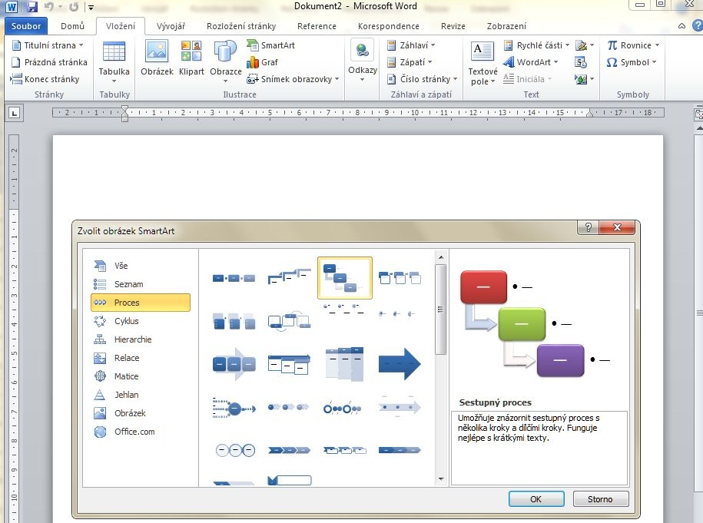
Obrázek 1: Nabídka Smart Art

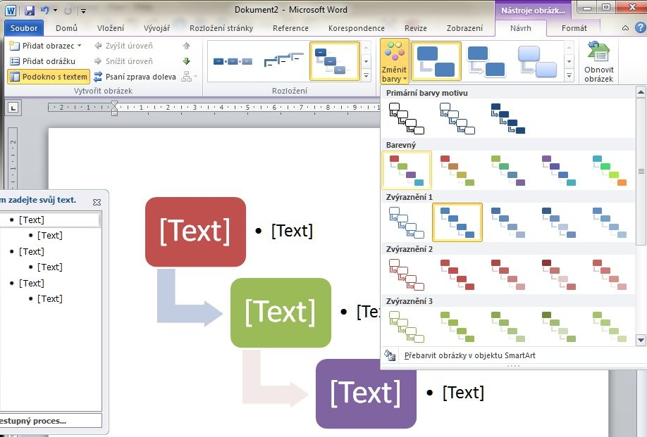
Obrázek 2: Nastavení barevného motivu

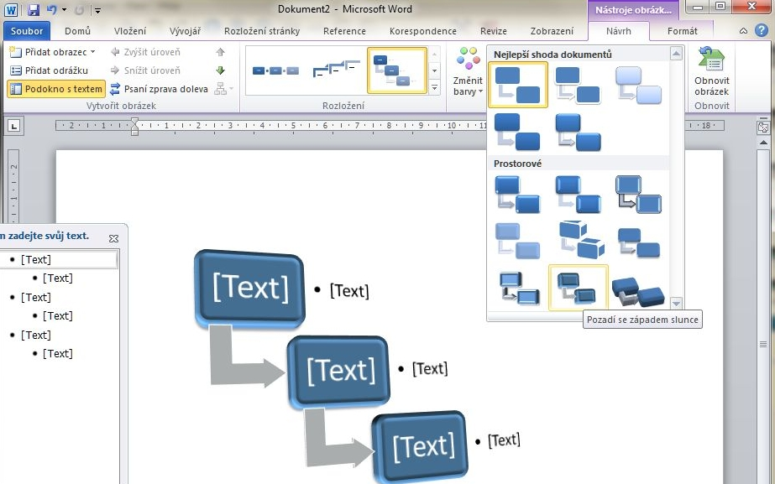
Obrázek 3: Nastavení prostorového vzhledu

Vybereme z nabídky obrazec, klepneme kurzorem na místo, kam chceme tvar vložit, a při stlačeném tlačítku myši současně vytvoříme požadovaný tvar.
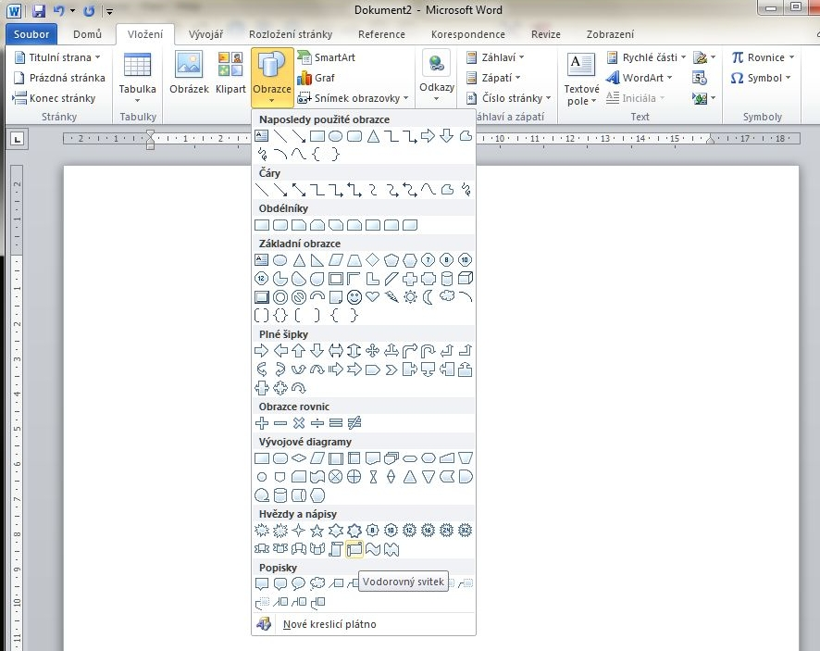
Obrázek 4: Vložení tvaru

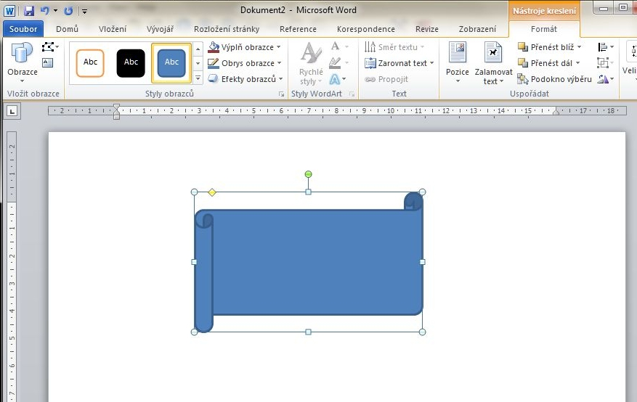
Obrázek 5: Formátování tvaru

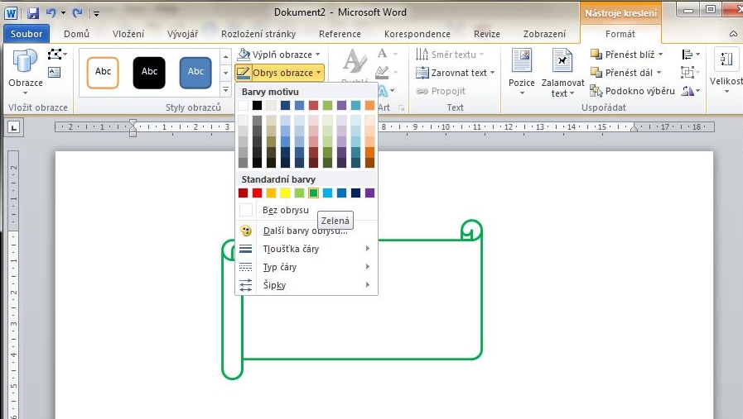
Obrázek 6: Nastavení obrysu tvaru

Pomocí místní nabídky tvaru si zobrazíme, co všechno lze se tvarem dělat.
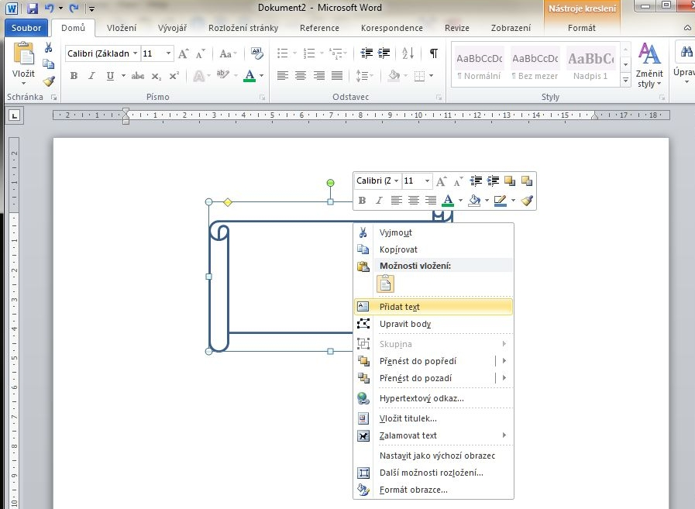
Obrázek 7: Přidání textu do tvaru

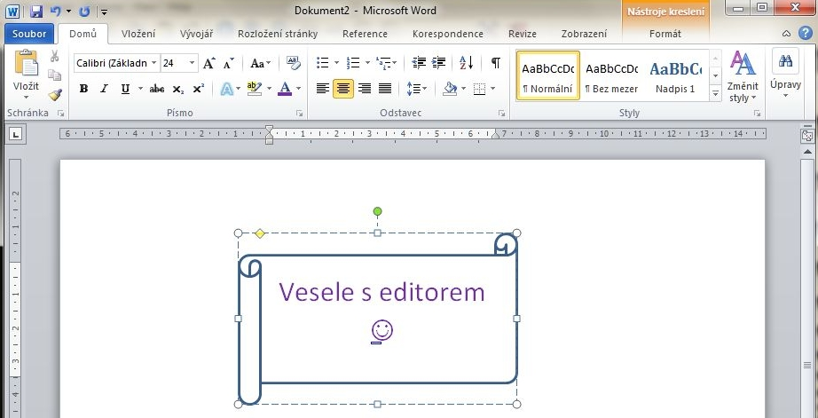
Obrázek 8: Výsledný tvar

Pracovní list
- K čemu se používají diagramy v textovém souboru?
- Vytvořte pomocí SmartArt jednoduché organizační schéma:
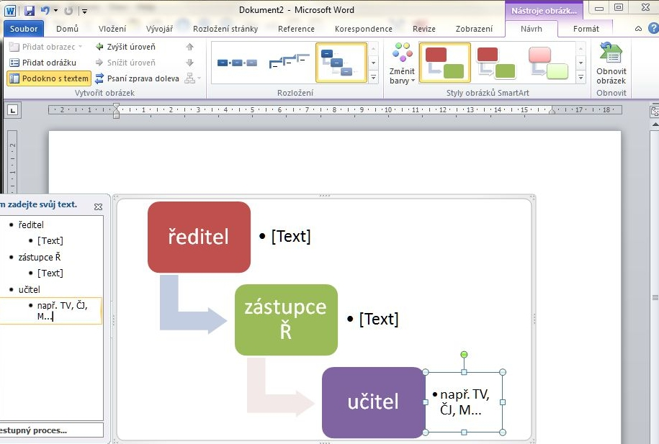
- O jaký typ počítačové grafiky se jedná v případě tzv. obrazců?
- Které další objekty lze vkládat do textového dokumentu?
- Vytvořte nový dokument a vložte do něj graf, který bude představovat zastoupení dívek a chlapců ve vaší třídě.

